**Toiture inversée JACKODUR® : la solution 2 en 1 pour toutes les toitures plates**

**Un chantier résidentiel appelé à être certifié « Maison Passive »**

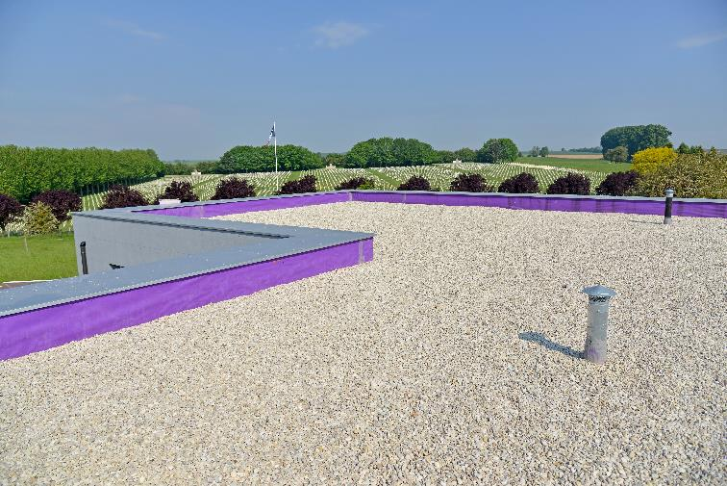

**En général, deux aspects essentiels entrent en jeu dans l’élaboration de toitures plates : l’isolation et l’étanchéité. Sur un chantier situé dans les Hauts-de-France, l’entreprise Schor a choisi le système JACKODUR® mis au point par JACKON Insulation pour répondre à cette double problématique.**

Pour isoler la toiture plate de ce chantier résidentiel, c’est avec le système isolant JACKODUR® – les panneaux de type JACKODUR® Plus 300 Standard SF de 30 cm d’épaisseur – que Maxime et Thomas Krakowiak, fondateurs de l’entreprise Schor, ont décidé de réaliser leur première toiture inversée et ce, en accord avec leur bureau d’étude thermique.

Pourquoi ? Parce que le système offre un **excellent coefficient thermique**, une **totale insensibilité à l’eau** ainsi que la capacité à exécuter d’importantes épaisseurs en une seule couche.

Il s’agissait dans ce cas de procéder à l’isolation de la toiture sur une surface de 300 m2 pour une maison individuelle située à Neuville Saint Vaast, dans la région des Hauts-de-France. Mais attention : pas n’importe quelle habitation, celle-ci se devait d’être certifiée « Maison Passive » par le PassivHaus Institut. Un enjeu d’envergure qui ne pouvait souffrir d’aucune erreur de choix ni d’exécution.

**La ligne de conduite du chantier : performance et simplification**

« *Aucune formation spécifique n’a été nécessaire pour la mise en œuvre du procédé*», indiquent les fondateurs Krakowiak. « *Notre seule contrainte sur ce chantier fut le délai de réalisation extrêmement court, comme presque toujours ! Le système de pose des panneaux JACKODUR® nous a cependant permis de tenir les délais puisqu’il ne nécessite aucun collage, ni chevillage. Il suffit de poser l’isolant sur l’étanchéité Axter - en l’occurrence un vernis bitumineux avec écran d’indépendance en voile de verre, pare vapeur et membrane d’étanchéité à base de liant SBS – puis de le lester avec du gravier ou de le végétaliser. Le tout aura nécessité 2 semaines (travaux d’étanchéité compris), avec seulement 3 personnes sur chantier. Nous n’hésiterions pas à refaire ce choix, les yeux fermés !*»

**Contact :**

JACKON Insulation GmbH

Helena Platte

Carl-Benz-Str. 8

D-33803 Steinhagen

Tel. +49(0)5204/9955-0

Helena.platte@jackodur.com

**Isolation et étanchéité protégée**

Les panneaux ont été posés sur une surface imperméable, puis un non-tissé imperméable JACKODUR® WA de 135 g/m². L’objectif : prévenir toute accumulation d’eau prolongée sur les panneaux en la déviant vers les évacuations situées aux extrémités du toit.

La faible teneur en eau résiduelle pouvant encore être présente pourra s’évaporer naturellement, à travers les joints et les panneaux. Grâce à cette construction « ouverte », l’humidité à l’intérieur du bâtiment peut s’échapper vers l’extérieur. Résultat : en principe, aucun pare-vapeur n’est nécessaire. Même si dans ce cas-ci, un pare-vapeur fabriqué par Axter a été installé en raison de l’avis technique du WTCB.

Sur ce chantier, c’est une finition avec **protection meuble par graviers** qui a été choisie. C’est d’ailleurs la plus fréquemment utilisée pour ce type de toiture plate. Elle a le double avantage de **protéger l’isolation du rayonnement ultraviolet** et **d’empêcher tout « flottement »** de celle-ci en cas de forte pluie. Elle permet également de **limiter la propagation du feu** en cas d’incendie extérieur au bâtiment.

A savoir : en conception traditionnelle, l’épaisseur de la couche graviers doit en principe être identique à celle de l’isolant, soit dans ce cas : 30 cm. Avec la pose du non-tissé imperméable JACKODUR® WA, elle a pu être réduite à 5 cm seulement !

**Avantages du procédé**

* Adaptation à tous types de bâtiments résidentiels, tertiaires, parkings… avec toitures plates ou inclinées ;
* Comptabilité avec tous les types d’étanchéité
* Rapidité d’exécution exceptionnelle
* Coût restreint par rapport à tout autre procédé d’isolation par l’extérieur
* Protection de l’étanchéité contre le rayonnement ultra-violet
* Limitation des variations de températures de l’étanchéité entre 5 et 30 °C tout au long de l’année, sans risque d’échauffement de l’étanchéité
* Possibilité de finition végétalisée ou avec graviers

**Zoom produit**

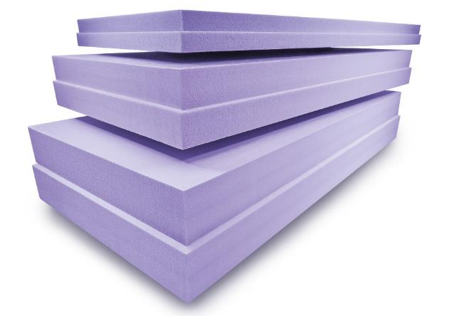

Les panneaux JACKODUR® Plus de format 1265 x 615 mm (surface couverte 1250 x 600 mm = 0,75 m2) sont constitués de mousse de polystyrène extrudé (XPS) haut de gamme, sans CFC, HCFC ni HFC. Conformes à la norme EN 13164, ils offrent un excellent pouvoir isolant et sont disponibles en plusieurs épaisseurs (jusqu’à 320 mm), et avec une surface lisse ou gaufrée. Disposant d’une excellente conductivité thermique de 0,027 W/(m·K), ils résistent à l’humidité, sont indéformables et offrent une résistance à la pression de 300 kPa.

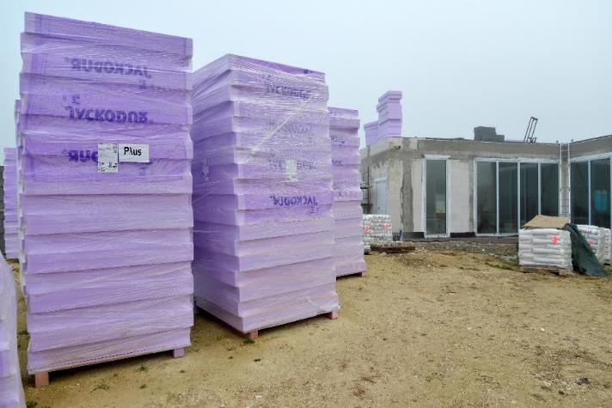

Les panneaux JACKODUR® sont directement livrés sur le chantier. Leur légèreté permet une grande facilité de manipulation et leur insensibilité à l’humidité autorise leur stockage sans contrainte.

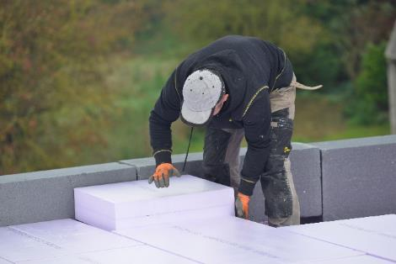

Légers et facilement préhensibles, les panneaux viennent se poser les uns contre les autres. On remarque leur feuillure qui autorise un parfait encastrement et un auto-blocage pour l’ensemble de la surface réalisée.

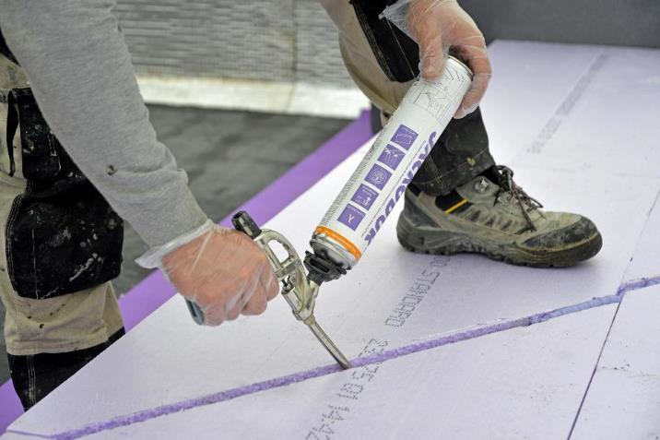

Les joints entre panneaux sont remplis avec la mousse de fixation JACKODUR®. Cette colle polyuréthane monocomposante sans solvant s’applique très facilement grâce son pistolet et peut être utilisée en hiver jusqu’à -5°C.

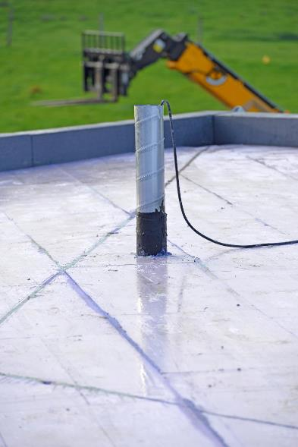

La toiture a entièrement été revêtue par les panneaux JACKODUR® Plus 300 Standard SF et toutes les réservations ont également été traitées sur leurs pourtours avec la mousse de fixation JACKODUR®.

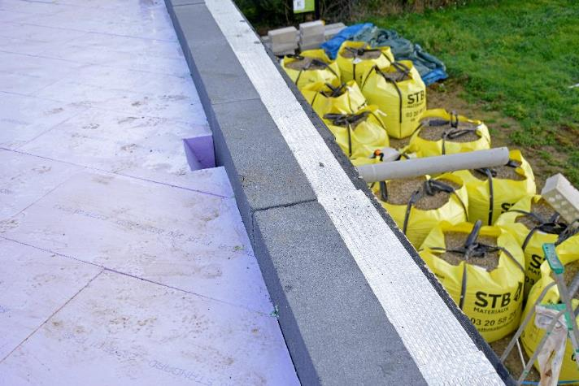

On remarque ici l’un des cônes pratiqués dans l’isolant pour l’évacuation des eaux de pluies. Les sacs de graviers, en contre bas, sont prêts à être bientôt déversés sur la toiture.

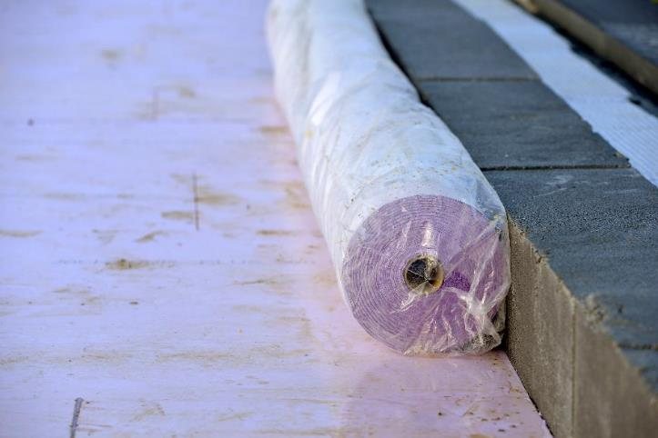

Un non-tissé imperméable JACKODUR® WA va être déroulé sur toute la surface du toit. Il permettra à la majeure partie des pluies d’être évacuée. Quant à la faible part des eaux qui aura migré à travers les joints des panneaux, elle sera recueillie par l’étanchéité Axter - en l’occurrence un vernis bitumineux avec écran d’indépendance en voile de verre, pare vapeur et membrane d’étanchéité.

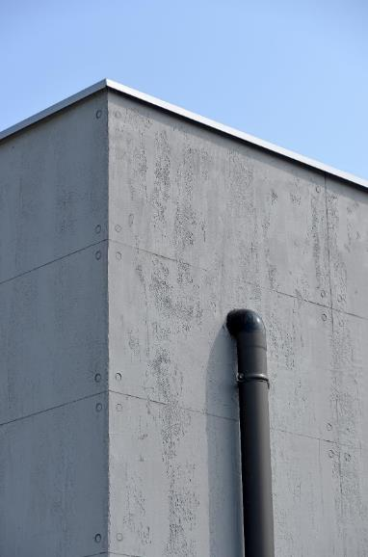

Les évacuations extérieures peuvent être noyées dans l’épaisseur de l’isolant de façade ou, comme ici, laissées apparentes afin de ne créer aucun pont thermique et d'obtenir la certification passive du PassivHaus Institut.

Pour obtenir des informations supplémentaires à propos des produits JACKODUR®, rendez-vous sur [www.jackon-insulation.be](http://www.jackon-insulation.com).

***À propos de JACKON Insulation :***

*Fabricant d’isolants et de panneaux de construction de grande qualité en mousse rigide de polystyrène extrudée (XPS), JACKON Insulation GmbH remporte depuis plus de 30 ans un franc succès sur le marché national et international. Avec plus de 300 collaborateurs, la société gère, en plus de ses deux sites d’implantation en Allemagne, des filiales en Belgique, en France et en Suisse. Grâce au développement de matériaux innovants comme les isolants JACKODUR® et les panneaux de construction JACKOBOARD®, JACKON Insulation GmbH a su s’imposer durablement sur un marché très concurrentiel et compte aujourd’hui parmi les sociétés les plus innovantes du secteur.*

**Contact :**

JACKON Insulation GmbH

Helena Platte

Carl-Benz-Str. 8

D-33803 Steinhagen

Tel. +49(0)5204/9955-0

Helena.platte@jackodur.com

***Contact (non destiné à la publication s.v.p.)***

*Hélène Tuypens*

*Two cents – Agence PR*

[*ht@twocents.be*](mailto:ht@twocents.be)

*02 773 50 21*